LEADER  Desarrollo liderado por las comunidades locales | 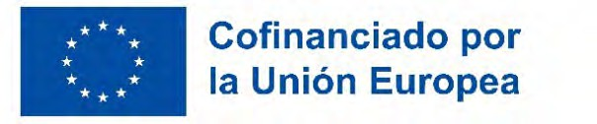
Anexo 34.- SOLICITUD DE PAGO: EMPRENDIMIENTO
PARCIAL FINAL
Grupo de Desarrollo Rural: NIF:
Convocatoria:
Número de expediente: Título:  Número de registro de entrada:  Localización de la inversión: |  |  |  |  | Fecha de entrada
Peticionario NIF:  Nombre o razón social: Domicilio:  Localidad:  Número de cuenta / IBAN: |  | ES | Código postal:  (Entidad) (Oficina) | (D.C.) | Teléfono:  (Número de cuenta)
Representante NIF:
Nombre:
En calidad de:
Informo que:
- Poseo Resolución de la concesión de ayuda de / / por la que se concede una ayuda al proyecto titulado y cuyo presupuesto total elegible es de 27.000 €.
- Se presenta la solicitud del Primer pago (16.200 €) / Pago final (10.800 €) de la ayuda al emprendimiento, aportando para ello la documentación requerida en cada caso, esto es:
  - Primer pago:
    - Alta en la Seguridad social
    - Alta censal
    - Memoria justificativa intermedia indicando hitos y objetivos del plan empresarial alcanzados
    - Otra documentación complementaria, (indicar):

  - Pago final:
    - Memoria justificativa final especificando hitos y objetivos del plan empresarial alcanzados
    - Documentación acreditativa (indicar)

Y DECLARO:
- Que se han respetado las condiciones y requisitos establecidos en la Resolución de concesión de la ayuda.
- Que los datos incluidos en la memoria justificativa que se acompaña son ciertos, lo que se acredita con la documentación pertinente.

En..........................................................., a.......... de............................... de........

El/La Peticionario/a o Representante

Fdo.: ……………………………………………

